练习十六 迷宫大冲关
1.快帮小老虎把球带进球门吧!聪明的你只要按照得数从小到大的顺序,就可以顺利帮助小老虎把球带进球门,快来试试吧!
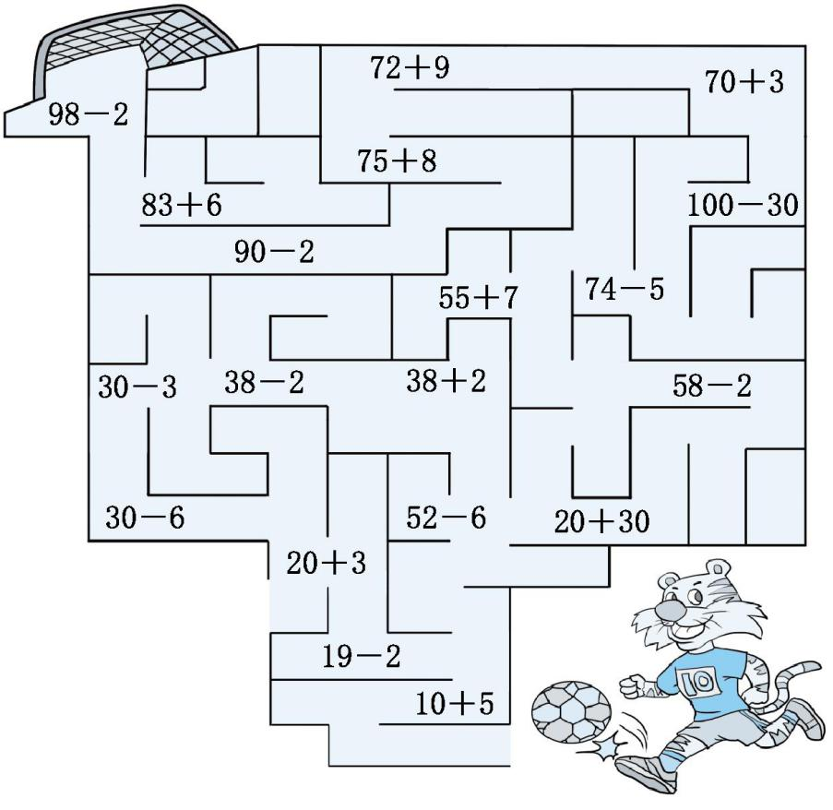
2.快帮小狗找到骨头吧!只要按照得数是“9、35、23”的顺序,就可以帮小狗吃到骨头。
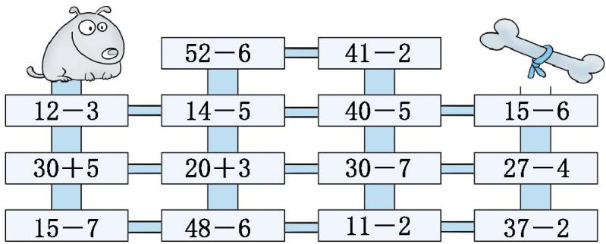

参考答案

1.略
2.略

